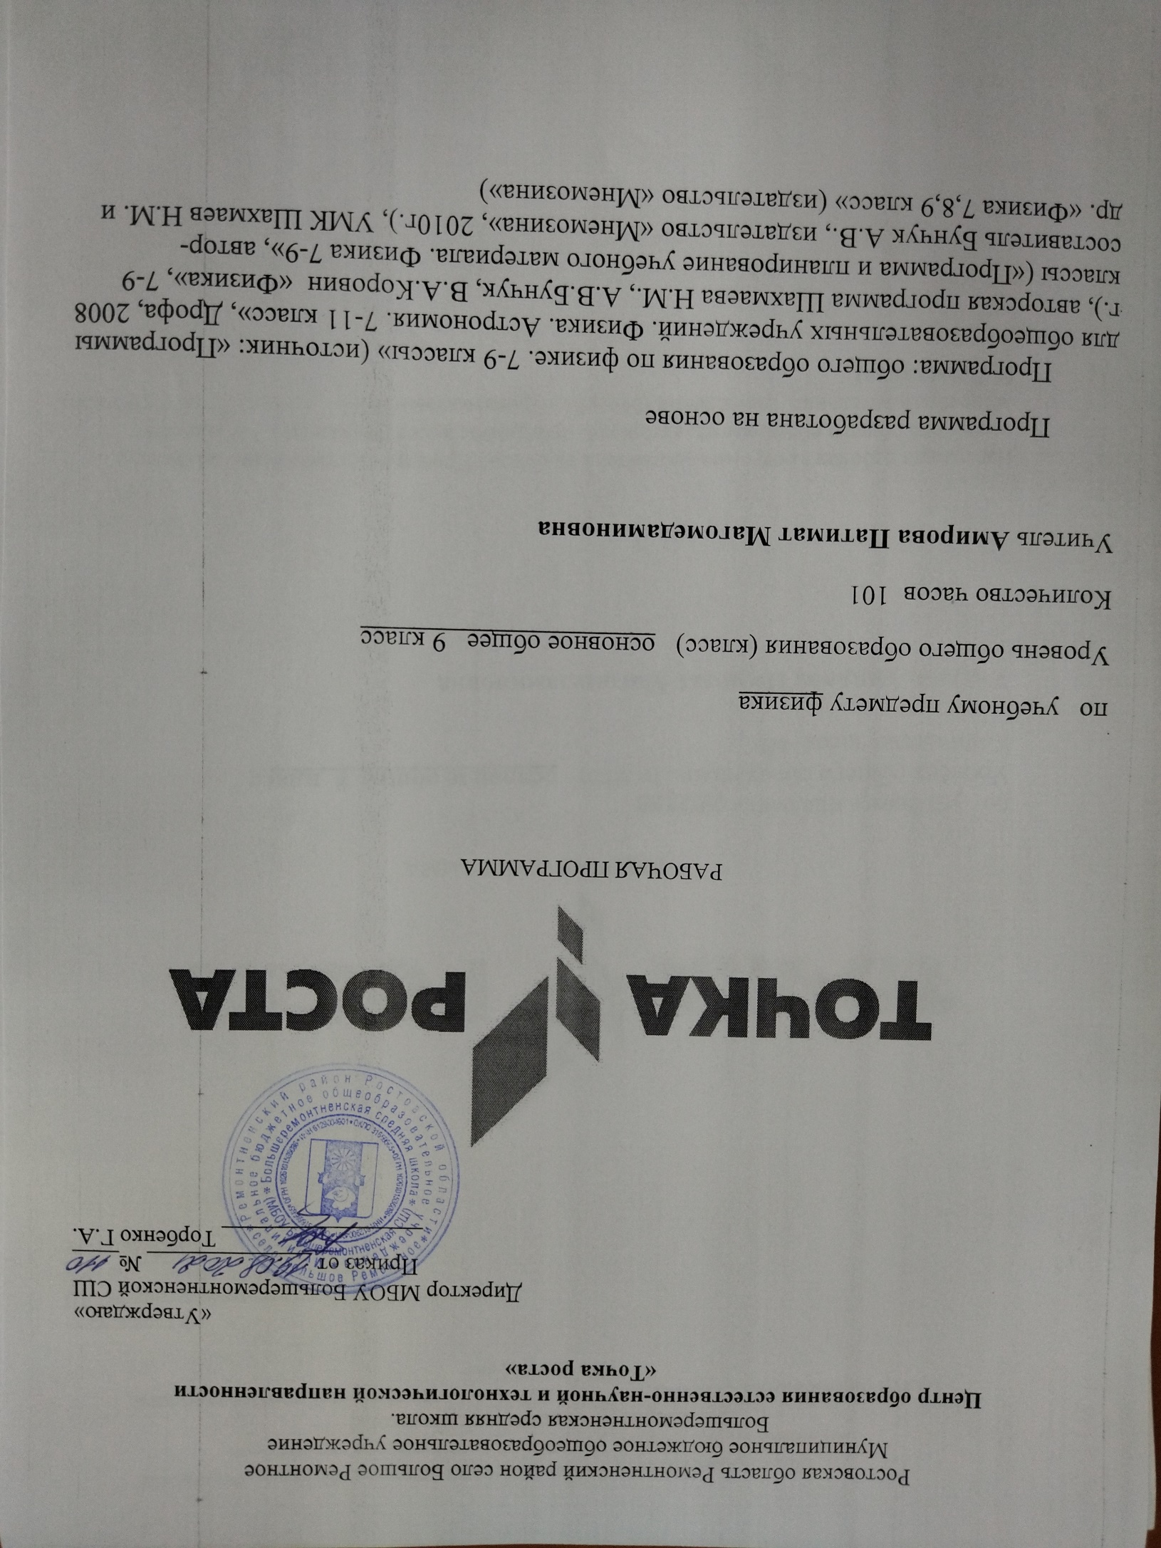

Ростовская область Ремонтненский район село Большое Ремонтное Муниципальное бюджетное общеобразовательное учреждение Большеремонтненская средняя школа.
Центр образования естественно-научной и технологической направленности
«Точка роста»

«Утверждаю»
Директор МБОУ Большеремонтненской СШ
Приказ от ______________ №____
_________________ Торбенко Г.А.

РАБОЧАЯ ПРОГРАММА

по учебному предмету физика

Уровень общего образования (класс) основное общее 9 класс

Количество часов 101

Учитель Амирова Патимат Магомедаминовна

Программа разработана на основе

Программа: общего образования по физике. 7-9 классы» (источник: «Программы для общеобразовательных учреждений. Физика. Астрономия. 7-11 класс», Дрофа, 2008 г.), авторская программа Шахмаева Н.М., А.В.Бунчук, В.А.Коровин «Физика», 7-9 классы («Программа и планирование учебного материала. Физика 7-9», автор-составитель Бунчук А.В., издательство «Мнемозина», 2010г.), УМК Шахмаев Н.М. и др. «Физика 7,8,9 класс» (издательство «Мнемозина»)

Раздел 1. ПОЯСНИТЕЛЬНАЯ ЗАПИСКА
Статус документа
В основу программы положена примерная программа основного общего образования по физике. 7-9 классы» (источник: «Программы для общеобразовательных учреждений. Физика. Астрономия. 7-11 класс», Дрофа, 2008 г.), авторская программа Шахмаева Н.М., А.В.Бунчук, В.А.Коровин «Физика», 7-9 классы («Программа и планирование учебного материала. Физика 7-9», автор-составитель Бунчук А.В., издательство «Мнемозина», 2010г.), УМК Шахмаев Н.М. и др. «Физика 7,8,9 класс» (издательство «Мнемозина»)

Цели изучения физики в образовательных учреждениях основного общего образования:
освоение знаний о механических, тепловых, электромагнитных и квантовых явлениях; величинах, характеризующих эти явления; законах, которым они подчиняются; методах научного познания природы и формирование на этой основе представлений о физической картине мира;
овладение умениями проводить наблюдения природных явлений, описывать и обобщать результаты наблюдений, использовать простые измерительные приборы для изучения физических явлений; представлять результаты наблюдений или измерений с помощью таблиц, графиков и выявлять на этой основе эмпирические зависимости; применять полученные знания для объяснения разнообразных природных явлений и процессов, принципов действия важнейших технических устройств, для решения физических задач;
развитие познавательных интересов, интеллектуальных и творческих способностей, самостоятельности в приобретении новых знаний при решении физических задач и выполнении экспериментальных исследований с использованием информационных технологий;
воспитание убежденности в возможности познания природы, в необходимости разумного использования достижений науки и технологий для дальнейшего развития человеческого общества, уважения к творцам науки и техники; отношения к физике как к элементу общечеловеческой культуры;
применение полученных знаний и умений для решения практических задач повседневной жизни, для обеспечения безопасности своей жизни, рационального природопользования и охраны окружающей среды.

Место предмета в учебном плане
Федеральный базисный учебный план для образовательных учреждений Российской Федерации отводит 210 часов для обязательного изучения физики на ступени основного общего образования. Количество часов на изучение каждого раздела физики в рабочей программе соответствует количеству часов на изучение соответствующей темы в примерной программе основного общего образования по физике. Для этого пришлось часть темы «Квантовые явления» (5 часов) из курса 8го класса перенести в начало 9го класса.
Распределение учебного времени представлено в таблице.
Класс | Федеральный базисный учебный план для ОУ РФ | Утверждённый календарный учебный график, учебный план школы, расписание занятий на 2017-2018 учебный год | Потеря учебного времени | Причины потери учебного времени
9 класс | 2 часа в неделю – 102 часа в год | 101 часов (ср.,чт.пт) | 1 часа | ПРАЗДНИЧНЫЕ ДНИ – 23.02.

Раздел 2. Планируемые результаты обучения

Требования к уровню подготовки выпускников основной школы по физике
В результате изучения физики ученик должен
знать
- смысл понятий: физическое явление, физический закон, вещество, взаимодействие, электрическое поле, магнитное поле, волна, атом, атомное ядро, ионизирующие излучения;
- смысл физических величин:путь, скорость, ускорение, масса, плотность, сила, давление, импульс, работа, мощность, кинетическая энергия, потенциальная энергия, коэффициент полезного действия, внутренняя энергия, температура, количество теплоты, удельная теплоемкость, электрический заряд, сила электрического тока, электрическое напряжение, электрическое сопротивление, работа и мощность электрического тока, фокусное расстояние линзы;
- смысл физических законов:Паскаля, Архимеда, Ньютона, всемирного тяготения, сохранения импульса и механической энергии, сохранения энергии в тепловых процессах, сохранения электрического заряда, Ома для участка электрической цепи, Джоуля-Ленца;
уметь
- описывать и объяснять физические явления: равномерное прямолинейное движение, равноускоренное прямолинейное движение, передачу давления жидкостями и газами, плавание тел, механические колебания и волны, диффузию, теплопроводность, конвекцию, излучение, испарение, конденсацию, кипение, плавление, кристаллизацию, электризацию тел, взаи-модействие электрических зарядов, взаимодействие магнитов, действие магнитного поля на проводник с током, тепловое действие тока, электромагнитную индукцию, отражение, преломление и дисперсию света;
- использовать физические приборы и измерительные инст-рументы для измерения физических величин:расстояния, промежутка времени, массы, силы, давления, температуры, влажности воздуха, силы тока, напряжения, электрического сопротивления, работы и мощности электрического тока;представлять результаты измерений с помощью таблиц, графиков и выявлять на этой основе эмпирические зависимости:пути от времени, силы упругости от удлинения пружины, силы трения от силы нормального давления, периода колебаний маятника от длины нити, периода колебаний груза на пружине от массы груза, температуры остывающего тела от времени, силы тока от напряжения на участке цепи, угла отражения от угла падения света, угла преломления от угла падения света;
- выражать в единицах Международной системы результаты измерений и расчетов;
- приводить примеры практического использования физических знанийо механических, тепловых, электромагнитных и квантовых явлениях; решать задачи на применение изученных физических законов;
- проводить самостоятельный поиск информации естественнонаучного содержания с использованием различных источников (учебных текстов, справочных и научно-популярных изданий, компьютерных баз данных, ресурсов Интернета), ее обработку и представление в разных формах (словесно, с помощью графиков, математических символов, рисунков и структурных схем);
использовать приобретенные знания и умения в практической деятельности и повседневной жизни для:
- обеспечения безопасности своей жизни при использовании бытовой техники;
- сознательного выполнения правил безопасного движения транспортных средств и пешеходов;
- оценки безопасности радиационного фона.
Критерии оценивания учебной деятельности обучающихся основной школы по физике
Оценка письменных самостоятельных и контрольных работ
Оценка «5» ставится за работу, выполненную без ошибок и недочетов или имеющую не более одного недочета.
Оценка «4» ставится за работу, выполненную полностью, но при наличии в ней:
а) не более одной негрубой ошибки и одного недочета,
б) или не более двух недочетов.
Оценка «3» ставится в том случае, если ученик правильно выполнил не менее половины работы или допустил:
а) не более двух грубых ошибок,
б) или не более одной грубой ошибки и одного недочета,
в) или не более двух-трех негрубых ошибок,
г) или одной негрубой ошибки и трех недочетов,
д) или при отсутствии ошибок, но при наличии 4-5 недочетов.
Оценка «2» ставится, когда число ошибок и недочетов превосходит норму, при которой может быть выставлена оценка «3», или если правильно выполнено менее половины работы.
Оценка «1» ставится в том случае, если ученик не приступал к выполнению работы или правильно выполнил не более 10 % всех заданий, т.е. записал условие одной задачи в общепринятых символических обозначениях.
Учитель имеет право поставить ученику оценку выше той, которая предусмотрена «нормами», если учеником оригинально выполнена работа.
Оценка устных ответов
Оценка «5» ставится в том случае, если учащийся:
а) обнаруживает полное понимание физической сущности рассматриваемых явлений и закономерностей, знание законов и теорий, умеет подтвердить их конкретными примерами, применить в новой ситуации и при выполнении практических заданий;
б) дает точное определение и истолкование основных понятий, законов, теорий, а также правильное определение физических величин, их единиц и способов измерения;
в) технически грамотно выполняет физические опыты, чертежи, схемы, графики, сопутствующие ответу, правильно записывает формулы, пользуясь принятой системой условных обозначений;
г) при ответе не повторяет дословно текст учебника, а умеет отобрать главное, обнаруживает самостоятельность и аргументированность суждений, умеет установить связь между изучаемым и ранее изученным материалом по курсу физики, а также с материалом, усвоенным при изучении других смежных предметов;
д) умеет подкрепить ответ несложными демонстрационными опытами;
е) умеет делать анализ, обобщения и собственные выводы по данному вопросу;
ж) умеет самостоятельно и рационально работать с учебником, дополнительной литературой и справочниками.
Оценка «4» ставится в том случае, если ответ удовлетворяет названным выше требованиям, но учащийся:
а) допускает одну негрубую ошибку или не более двух недочетов и может их исправить самостоятельно, или при небольшой помощи учителя;
б) не обладает достаточными навыками работы со справочной литературой ( например, ученик умеет все найти, правильно ориентируется в справочниках, но работает медленно).
Оценка «3» ставится в том случае, если учащийся правильно понимает физическую сущность рассматриваемых явлений и закономерностей, но при ответе:
а) обнаруживает отдельные пробелы в усвоении существенных вопросов курса физики, не препятствующие дальнейшему усвоению программного материала;
б) испытывает затруднения в применении знаний, необходимых для решения задач различных типов, при объяснении конкретных физических явлений на основе теории и законов, или в подтверждении конкретных примеров практического применения теории,
в) отвечает неполно на вопросы учителя ( упуская и основное), или воспроизводит содержание текста учебника, но недостаточно понимает отдельные положения, имеющие важное значение в этом тексте,
г) обнаруживает недостаточное понимание отдельных положений при воспроизведении текста учебника, или отвечает неполно на вопросы учителя, допуская одну-две грубые ошибки.
Оценка «2» ставится в том случае, если ученик:
а) не знает и не понимает значительную или основную часть программного материала в пределах поставленных вопросов,
б) или имеет слабо сформулированные и неполные знания и не умеет применять их к решению конкретных вопросов и задач по образцу и к проведению опытов,
в) или при ответе допускает более двух грубых ошибок, которые не может исправить даже при помощи учителя.
Оценка «1» ставится в том случае, если ученик не может ответить ни на один из поставленных вопросов.
Оценка лабораторных и практических работ
Оценка «5» ставится в том случае, если учащийся:
а) выполнил работу в полном объеме с соблюдением необходимой последовательности проведения опытов и измерений;
б) самостоятельно и рационально выбрал и подготовил для опыта все необходимое оборудование, все опыты провел в условиях и режимах, обеспечивающих получение результатов и выводов с наибольшей точностью;
в) в представленном отчете правильно и аккуратно выполнил все записи, таблицы, рисунки, чертежи, графики, вычисления и сделал выводы;
г) правильно выполнил анализ погрешностей;
д) соблюдал требования безопасности труда.
Оценка «4» ставится в том случае, если выполнены требования к оценке 5, но:
а) опыт проводился в условиях, не обеспечивающих достаточной точности измерений;
б) или было допущено два-три недочета, или не более одной негрубой ошибки и одного недочета.
Оценка «3» ставится, если работа выполнена не полностью, но объем выполненной части таков, что можно сделать выводы, или если в ходе проведения опыта и измерений были допущены следующие ошибки:
а) опыт проводился в нерациональных условиях, что привело к получению результатов с большей погрешностью,
б) или в отчете были допущены в общей сложности не более двух ошибок ( в записях единиц, измерениях, в вычислениях, графиках, таблицах, схемах, анализе погрешностей и т.д.), не принципиального для данной работы характера, не повлиявших на результат выполнения,
в) или не выполнен совсем или выполнен неверно анализ погрешностей,
г) или работа выполнена не полностью, однако объем выполненной части таков, что позволяет получить правильные результаты и выводы по основным, принципиально важным задачам работы.
Оценка «2» ставится в том случае, если:
а) работа выполнена не полностью, и объем выполненной части работы не позволяет сделать правильные выводы,
б) или опыты, измерения, вычисления, наблюдения производились неправильно,
в) или в ходе работы и в отчете обнаружились в совокупности все недостатки, отмеченные в требованиях к оценке «3».
Оценка «1» ставится в тех случаях, когда учащийся совсем не выполнил работу или не соблюдал требований безопасности труда.
В тех случаях, когда учащийся показал оригинальный и наиболее рациональный подход к выполнению работы и в процессе работы, но не избежал тех или иных недостатков, оценка за выполнение работы по усмотрению учителя может быть повышена по сравнению с указанными выше нормами.

Раздел 3. СОДЕРЖАНИЕ УЧЕБНОГО ПРЕДМЕТА

9 класс (68 ч, 2 ч в неделю)

1. Квантовые явления (продолжение) (5ч)

Деление и синтез ядер. Источники энергии Солнца и звезд. Ядерная энергетика.
Дозиметрия. Влияние радиоактивных излучений на живые организмы. Экологические проблемы работы атомных электростанций

Опыты:
Измерение естественного радиоактивного фона дозиметром.

2. Основы кинематики (14 ч)

Физические величины и их измерение. Погрешности измерений.
Общие сведения о движении. Механическое движение. Система отсчета. Относительность движения. Геоцентрическая и гелиоцентрическая системы мира. Как изучают движение.
Материальная точка. Поступательное движение. Траектория движения. Путь и перемещение.
Прямолинейное равномерное движение. Скорость равномерного прямолинейного движения. Методы измерения расстояния, времени и скорости. Графическое представление движения.
Неравномерное движение. Мгновенная скорость при неравномерном движении. Ускорение. Равноускоренное движение. Скорость и перемещение при равноускоренном движении. Свободное падение тел. Графики зависимости пути и скорости от времени.
Равномерное движение по окружности. Ускорение при равномерном движении тела по окружности. Период и частота обращения.

Лабораторные работы:
Л/р №1 «Измерение ускорения тела при равноускоренном движении»

Демонстрации:
Равномерное прямолинейное движение.
Относительность движения.
Равноускоренное движение.
Свободное падение тел в трубке Ньютона.
Направление скорости при равномерном движении по окружности.

Опыты:
Измерение скорости равномерного движения.
Изучение зависимости пути от времени при равномерном и равноускоренном движении.

3. Законы движения (5ч)
Явление инерции. Первый закон Ньютона – закон инерции. Взаимодействие тел. Инертность тела. Масса тела. Сила. Второй закон Ньютона. Правило сложения сил. Третий закон Ньютона.

Демонстрации:
Явление инерции.
Взаимодействие тел.
Сложение сил. Сила трения.
Второй закон Ньютона.
Третий закон Ньютона.

Опыты:
Сложение сил, направленных вдоль одной прямой.
Сложение сил, направленных под углом.

4. Силы в механике (9 ч)
Сила тяжести. Закон всемирного тяготения. Искусственные спутники Земли. Вес тела. Невесомость. Сила трения.
Центр тяжести тела.

Лабораторные работы:
Л/р №2 «Установление зависимости силы тяжести, действующей на тело, от его массы»
Л/р №3 «Изучение упругих свойств пружины»
Л/р №4 «Измерение коэффициента трения скольжения»

Демонстрации:
Невесомость.
Зависимость силы упругости от деформации пружины.
Сила трения.

Опыты:
Нахождение центра тяжести плоского тела.
Исследование зависимости силы упругости от удлинения пружины. Измерение жесткости пружины.
Исследование силы трения скольжения. Измерение коэффициента трения скольжения.

5. Законы сохранения в механике (14 ч)
Импульс. Закон сохранения импульса. Реактивное движение.
Работа силы. Мощность. Кинетическая энергия. Потенциальная энергия взаимодействующих тел. Взаимосвязь работы и энергии. Закон сохранения и превращения механической энергии. Простые механизмы. Коэффициент полезного действия. Методы измерения энергии, работы и мощности.
Момент силы. Условия равновесия рычага. Условия равновесия тел. Равновесие и потенциальная энергия.

Лабораторные работы:
Л/р №5 «Определение работы сил тяжести, упругости и трения»
Л/р №6 «Проверка условия равновесия рычага»
Л/р №7 «Вычисление КПД наклонной плоскости»

Демонстрации:
Закон сохранения импульса.
Реактивное движение.
Изменение энергии тела при совершении работы.
Превращения механической энергии из одной формы в другую.
Простые механизмы.

Опыты:
Измерение кинетической энергии тела.
Измерение изменения потенциальной энергии тела.

6. Гидро- и аэростатика (7 ч)
Давление. Методы измерения давления. Расчет давления внутри покоящейся жидкости. Сообщающиеся сосуды. Манометры. Атмосферное давление. Закон Паскаля и его применение. Гидравлические машины. Насос. Закон Архимеда и его применение. Воздухоплавание.

Лабораторные работы:
Л/р №8 «Измерение выталкивающей (архимедовой) силы»

Демонстрации:
Обнаружение атмосферного давления.
Измерение атмосферного давления барометром-анероидом.
Закон Паскаля.
Гидравлический пресс.
Закон Архимеда.

Опыты:
Изучение условий плавания тел.

7. Механические колебания и волны (8 ч)
Механические колебания. Период, частота и амплитуда колебаний. График колебаний. Период колебаний математического и пружинного маятников. Превращения энергии при колебаниях. Вынужденные колебания. Явление резонанса. Учет и использование резонанса в технике.
Механические волны. Свойства механических волн. Длина волны. Звук.
Источники и приемники звука. Распространение звука. Скорость распространения звука. Звуковые волны. Громкость звука. Высота тона. Тембр звука. Действие звуков на организм человека. Отражение звука. Законы отражения. Эхо. Музыкальные звуки. Приборы и приспособления, служащие для усиления звука. Ультразвук.
Демонстрации:
Механические колебания.
Механические волны.
Звуковые колебания.
Условия распространения звука.
Лабораторные работы:
Л/р №9 «Измерение ускорения свободного падения с помощью нитяного маятника»
Л/р №10 «Определение массы с помощью пружинного маятника»
Демонстрации:
Механические колебания и волны.
Опыты:
Изучение зависимости периода колебаний маятника от длины нити.
Изучение зависимости периода колебаний груза на пружине от массы груза.
7. Обобщающее повторение 5 часов.
8. Значение физики для объяснения мира и развития производительных сил общества 1 час.
Физический эксперимент и физическая теория. Физические модели. Роль математики в развитии физики. Физика и развитие представлений о материальном мире.
9. Резервное время (2 ч)
СОГЛАСОВАНО  Протокол заседания  Методического совета  МБОУ Большеремонтненской СШ №9  от ___________ 2021 года №____  руководителя МС ____________ Скиданова Л.В. | СОГЛАСОВАНО  Заместитель директора по УВР  ________________Скиданова Л.В.  ____ _________2021 года

